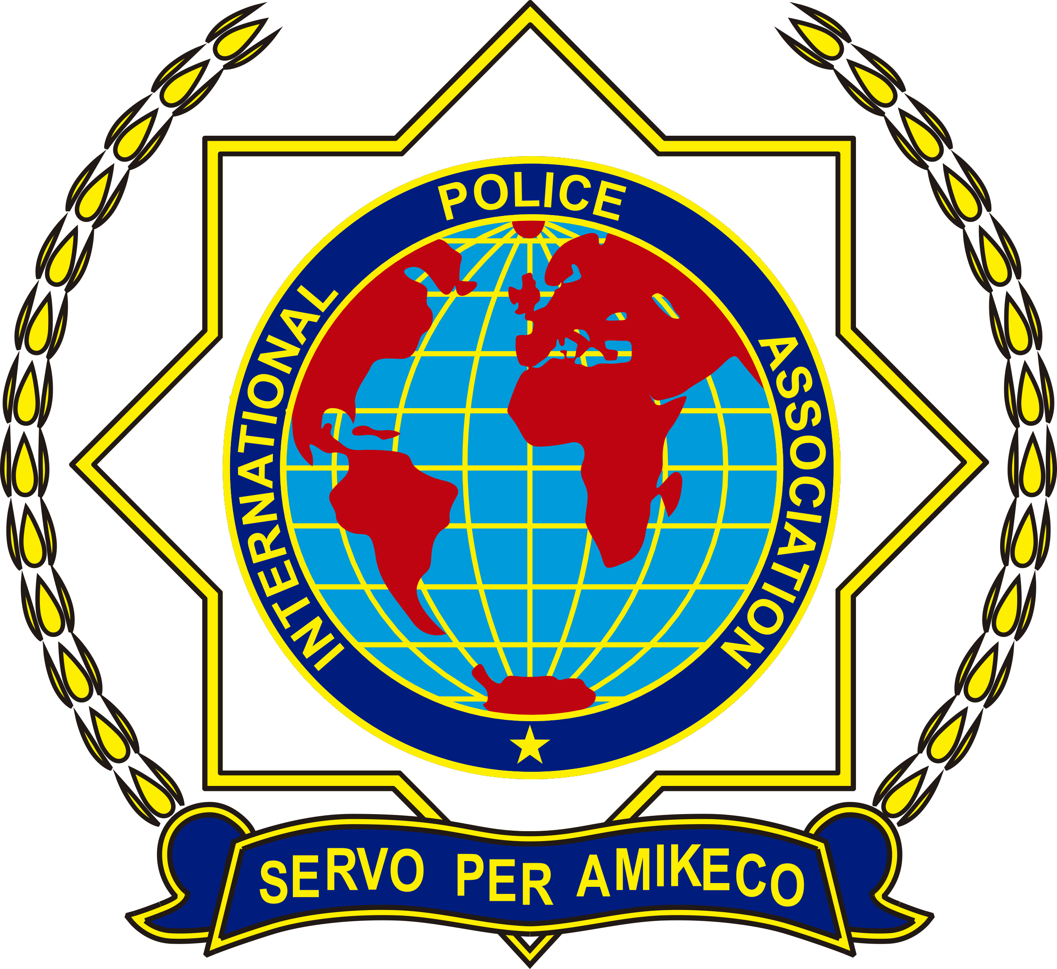 | INTERNATIONAL POLICE ASSOCIATION (I.P.A.)  Sección Española  Organización No Gubernamental con Estatus Consultivo (Especial) en el Consejo Económico y Social (ECOSOC) de Naciones Unidas, Estatus Consultivo en la Organización de Estados Americanos (OEA) y UNESCO

 | : c/ Guardia Urbana 3-5, 08004-Barcelona  : ipaespana@ipaespana.org | : (0034) 93 291 51 86  : www.ipaespana.org

SOLICITUD DE BECA PARA PARTICIPAR EN EL SEMINARIO DE GIMBORN (ALEMANIA)
Septiembre, 2019
Fecha límite para presentar la solicitud: 10 de marzo
Día en que se solicita: ___/__/201_
Nombre | Apellidos | DNI | Fecha de  Nacimiento | Residencia | Núm.Socio Comunid/  Agrupac. | e-mail:  teléfono de contacto: | Becado el año

E-

En caso de no ser Becado, al estar excluido por la Normativa o por el Sorteo, puedo ir por mi CUENTA: | SI | NO
(Tacha lo que no proceda)
Envío la presente solicitud al e-mail: ipaespana@ipaespana.org

